Мастер-класс для учителей начальных классов Луховицкого муниципального района
подготовила учитель начальных классов Ковба Татьяна Геннадьевна
Знакомьтесь - электронная интерактивная доска

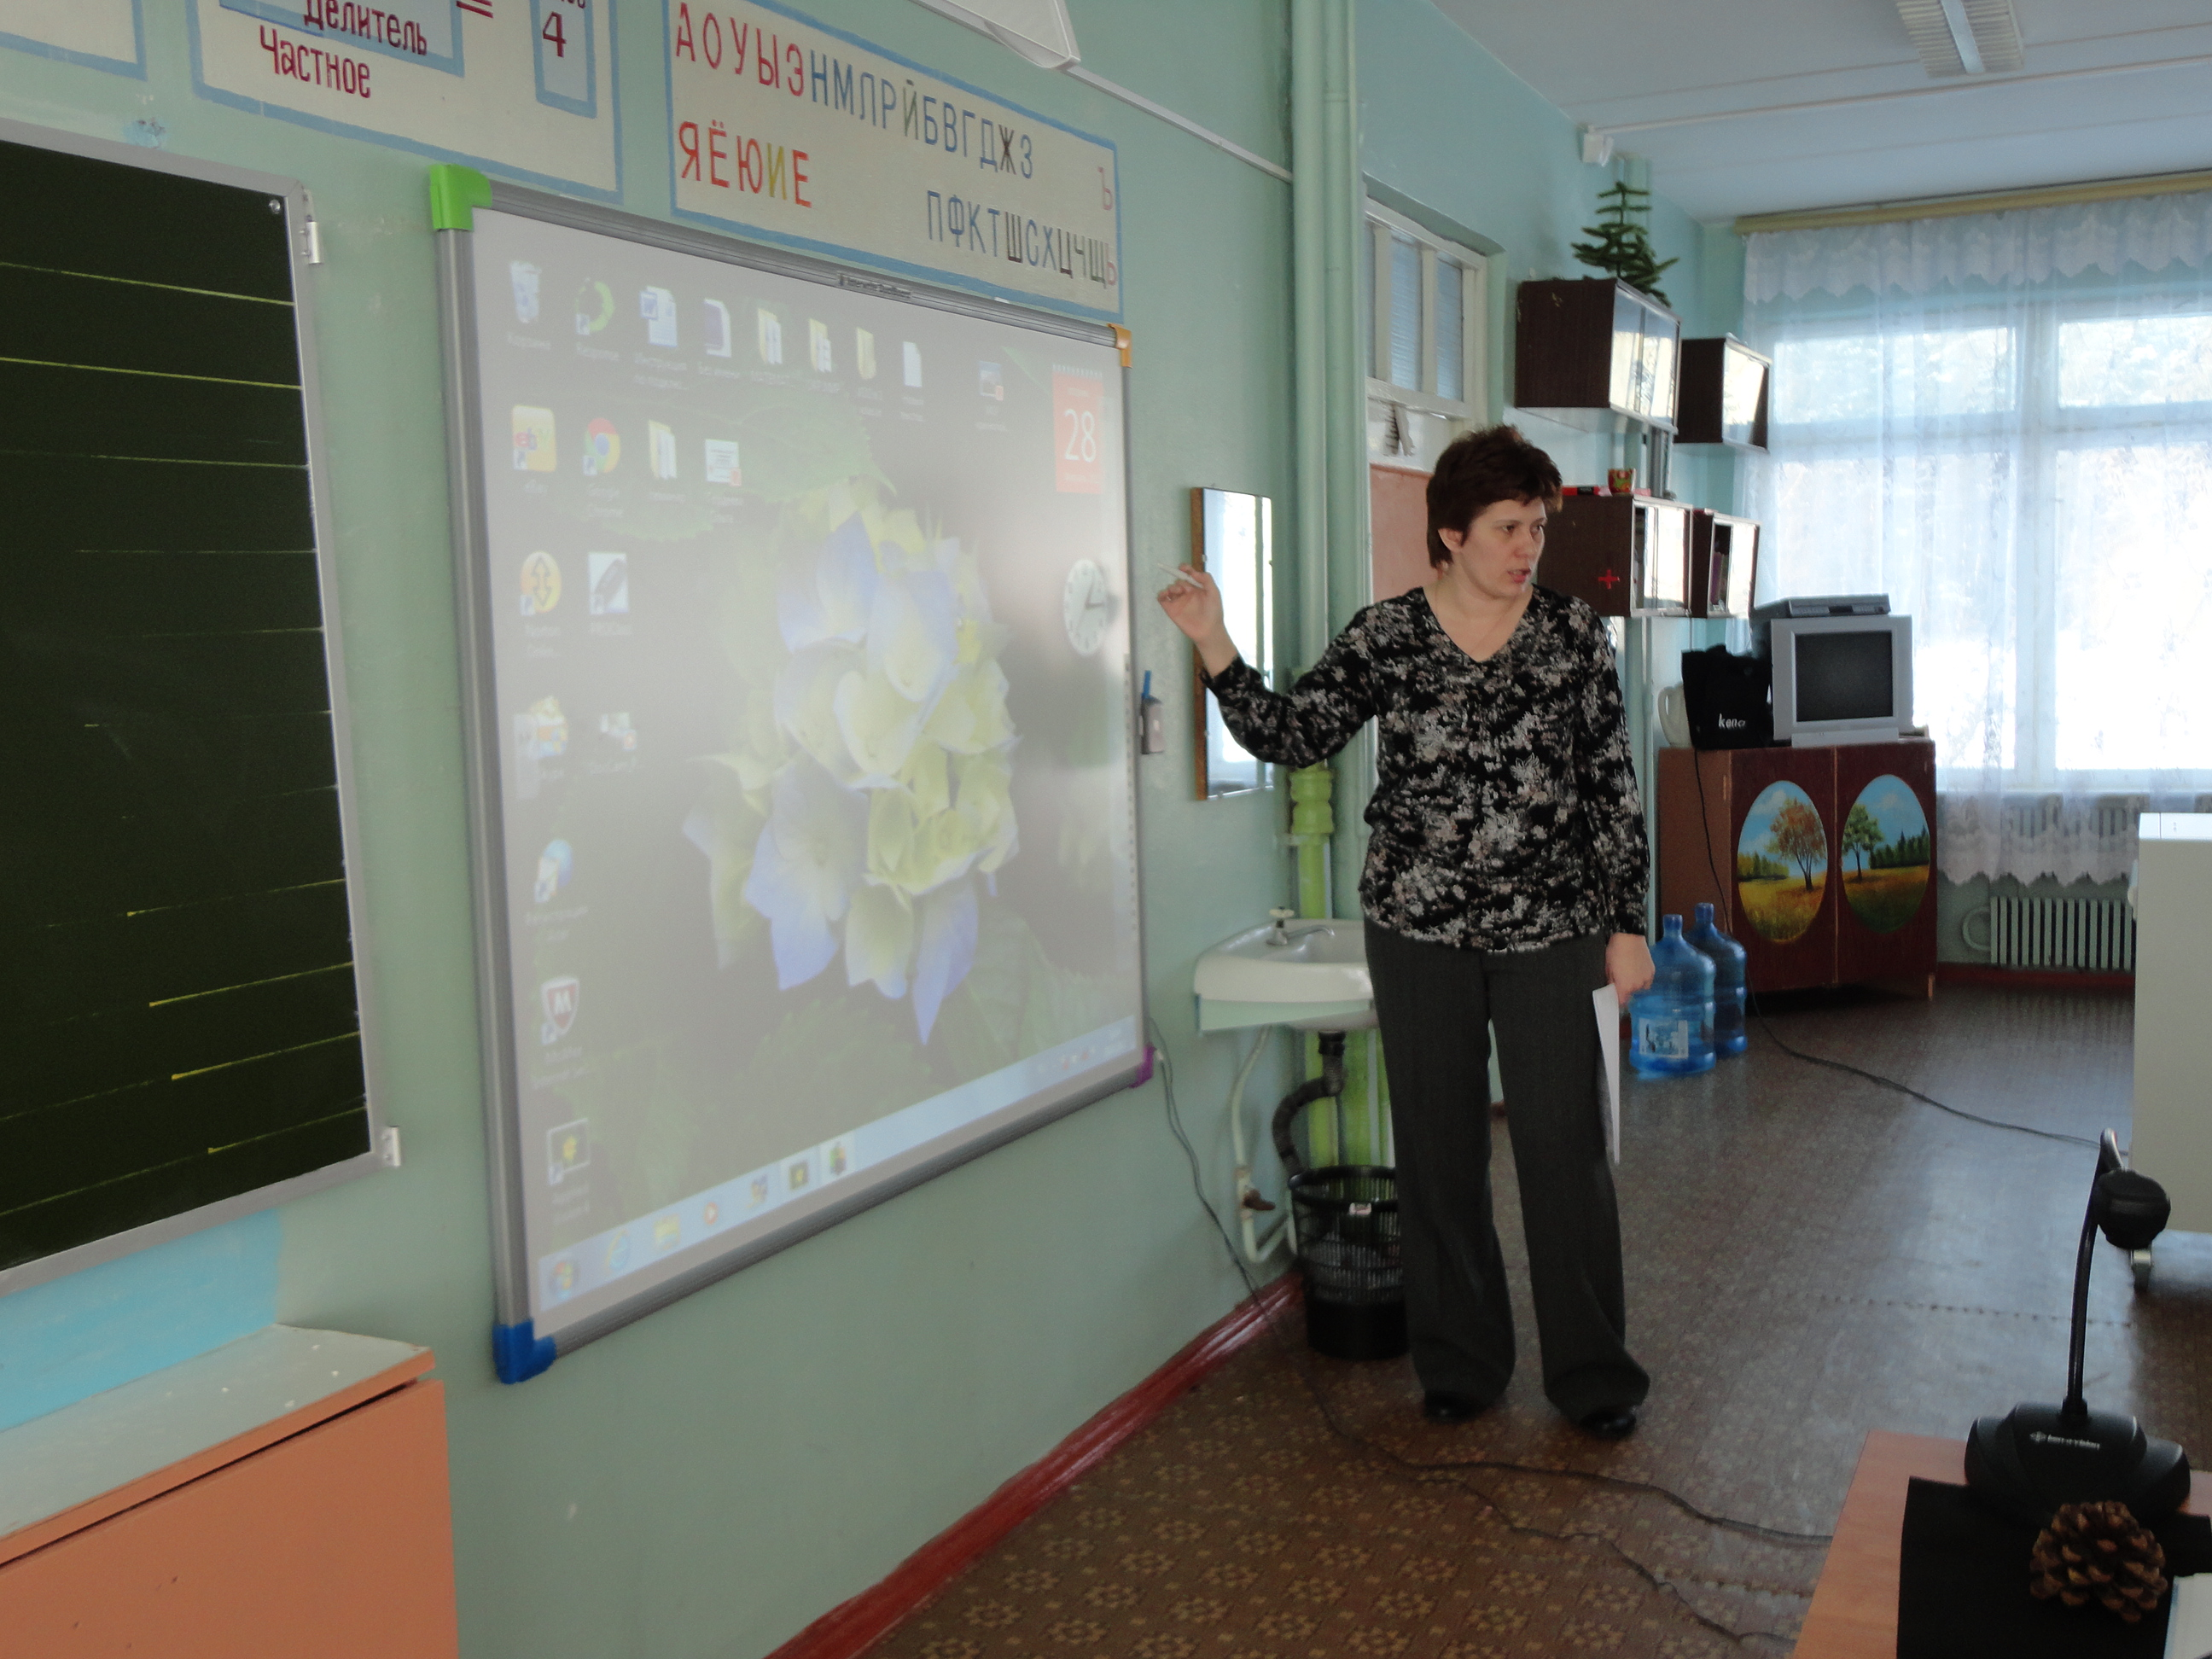
- это сенсорная панель, работающая в комплексе с компьютером и проектором. К компьютеру, а, следовательно, и к интерактивной доске, может быть подключено любое дополнительное цифровое оборудование: микроскоп, цифровой фотоаппарат или видеокамера (со всеми отображенными материалами можно работать прямо во время урока).

Интерактивная доска позволяет показывать слайды, видео, рисовать, чертить различные схемы, как на обычной доске, в реальном времени наносить на проецируемое изображение пометки, вносить любые изменения и сохранять их в виде компьютерных файлов для дальнейшего редактирования, печати на принтере, рассылки по факсу или электронной почте.

Преимущества интерактивной доски по сравнению
с просто проектором и экраном.
- Яркая картинка на экране – всего лишь способ подачи материала. Это одностороннее движение. Самое же важное – это живое взаимодействие учителя и ученика, постоянный обмен информацией между ними. Поэтому неотъемлемый атрибут любого учебного класса – школьная доска. Доска – это не просто кусок поверхности, на которой может писать и взрослый, и ребенок, а поле информационного обмена.

- Интерактивная доска не просто отображает то, что происходит на компьютере, а позволяет управлять процессом презентации (двустороннее движение!), вносить поправки и коррективы, делать цветом пометки и комментарии, сохранять материалы урока для дальнейшего использования и редактирования. К компьютеру, и, как следствие, к интерактивной доске может быть подключён микроскоп, документ-камера, цифровой фотоаппарат или видеокамера.
И со всеми отображёнными материалами можно продуктивно работать прямо во время урока.
- Работая с интерактивной доской, учитель всегда находится в центре внимания, обращен к ученикам лицом и поддерживает постоянный контакт с классом .

- Мультимедийные средства обучения нового поколения объединяют в себе все преимущества современных компьютерных технологий, выводят процесс обучения на качественно новый уровень
- Соответствуют тому способу восприятия информации, которым отличается новое поколение школьников, выросшее на ТВ, компьютерах и мобильных телефонах, у которого гораздо выше потребность в темпераментной визуальной информации и зрительной стимуляции

- Компьютерных наглядных материалов и обучающих ресурсов по любой теме можно найти великое множество и использовать их многократно. Не нужно беспокоиться за сохранность бумажных карт, плакатов и т.п. - в них просто отпадает необходимость
- Помогают избавить преподавателей от рутины и освобождают время для творческой работы
- Учитель получает возможность полностью управлять любой компьютерной демонстрацией – выводить на экран доски картинки, карты, схемы, создавать и перемещать объекты, запускать видео и интерактивные анимации, выделять важные моменты цветными пометками, работать с любыми компьютерными программами. И все это прямо с доски, не теряя визуального контакта с классом и не привязываясь к своему компьютеру

- Благодаря наглядности и интерактивности, класс вовлекается в активную работу. Обостряется восприятие. Повышается концентрация внимания, улучшается понимание и запоминание материала
- Всю проведенную в ходе урока работу, со всеми сделанными на доске записями и пометками, можно сохранить в компьютере для последующего просмотра и анализа, в том числе и виде видеозаписи
- Существенно повышается уровень компьютерной компетенции учителя, педагог получает статус современного учителя, идущего в ногу с развитием информационных технологий

- Школьникам – и младшим, и старшим - просто нравится работать с интерактивной доской, учиться становится интересно и увлекательно.

ИНТЕРАКТИВНАЯ ДОСКА в совокупности с персональным компьютером дает новые возможности образовательному процессу:

- Интерактив:
поочередное взаимодействие сторон (от передачи информации до произведенного действия), где как стороны выступают учитель, ученик и используемый цифровой образовательный ресурс. Каждое действие или реакция участников взаимодействия отражается на доске, доступно для рассмотрения, осознания и обсуждения всеми участниками образовательного действа.
- Мультимедиа:
представление объектов и процессов не традиционным текстовым описанием, но с помощью фото, видео, графики, анимации, звука, т.е. в комбинации средств передачи информации. ИД выводит свойство мультимедийности на качественно новый уровень, включая в процесс восприятия «многосредовой» информации не одного человека (как в случае работы ученика с ПК), а весь коллектив обучающихся, что более удобно и целесообразно для последующего процесса обсуждения и совместной работы.
- Моделинг:
имитационное моделирование реальных объектов или процессов, явлений, а также имитация посредством компьютера взаимодействия пользователя с реальным миром, т.е. тренинг поведения, моделирование действий человека. Моделинг реализуем при помощи интерактивной доски, но только при наличии соответствующего цифрового образовательного ресурса. В данном случае возможности доски делают процесс работы с моделью при помощи персонального компьютера не достоянием одного человека, а открывают этот процесс для группы соучеников, предоставляя возможность как индивидуального, так и коллективного взаимодействия с моделью, обсуждения ее работы и получившихся результатов.

- Новый уровень производительности:
производительность процесса обучения повышается за счет одновременной работы со всем коллективом в целом, рассматривая наиболее важные для всех учащихся моменты. ИД, подключенная к компьютеру и проектору, позволяет показывать видео, слайды, схемы, формулы и графики, наносить специальным маркером различные надписи и пометки, исправлять тексты и так далее. По заданным программам интерактивная доска переключается на уроки, скажем, математики (с ее символами и набором линеек, транспортиров и так далее), географии (с географическими картами), правописания (показ правильной графики букв и цифр), биологии, химии и другие школьные предметы.

При работе с интерактивной доской возможны:
- Работа с текстом и изображениями.
- Создание заметок с помощью электронных чернил.
- Сохранение сделанных заметок для передачи по электронной почте, размещения в Интернете или печати.
- Коллективный просмотр Web-сайтов.
- Создание с помощью шаблонов и изображений собственных заданий для занятий.
- Демонстрация и нанесение заметок поверх уже готовых цифровых материалов.
- Использование встроенного в программное обеспечение интерактивной доски презентационного инструментария для обогащения дидактического материала.
- Демонстрация цифровых материалов, созданных учащимися.
- Использование готовых цифровых образовательных ресурсов.

Основные преимущества
- Совместима с программами для всех лет обучения
- Усиливает подачу материала, позволяя преподавателям эффективно работать с веб-сайтами и другими ресурсами
- Предоставляет больше возможностей для взаимодействия и обсуждения в классе
- Делает занятия интересными и увлекательными для преподавателей и учащихся благодаря разнообразному и динамичному использованию ресурсов, развивает мотивацию

Преимущества для преподавателей
- Позволяет преподавателям объяснять новый материал из центра класса
- Поощряет импровизацию и гибкость, позволяя преподавателям рисовать и делать записи поверх любых приложений и веб-ресурсов
- Позволяет преподавателям сохранять и распечатывать изображения на доске, включая любые записи, сделанные во время занятия, не затрачивая при этом много времени и сил и упрощая проверку усвоенного материала
- Позволяет преподавателям делиться материалами друг с другом и вновь использовать их.

Преимущества для учащихся
- Делает занятия интересными и развивает мотивацию
- Предоставляет больше возможностей для участия в коллективной работе, развития личных и социальных навыков
- Освобождает от необходимости записывать, благодаря возможности сохранять и печатать все, что появляется на доске
- Учащиеся начинают понимать более сложные идеи в результате более ясной, эффективной и динамичной подачи материала
- Позволяет использовать различные стили обучения, преподаватели могут обращаться к всевозможным ресурсам, приспосабливаясь к определенным потребностям
- Учащиеся начинают работать более творчески и становятся уверенными в себе
- Им не нужна клавиатура, чтобы работать с этим оборудованием, таким образом повышается вовлеченность учащихся начальных классов или детей с ограниченными возможностями

Факторы эффективного использования
- Обеспечение доступа к интерактивной доске, чтобы преподаватели могли набраться опыта
- Использование доски не только преподавателями, но и учащимися
- Предоставление преподавателю времени на подготовку к занятию
- Временные затраты преподавателя для того, чтобы стать уверенным пользователем и подобрать ресурсы для занятия
- Обмен идеями и ресурсами между преподавателями
- Расположение доски в классе таким образом, чтобы не мешал солнечный свет и ничто не находилось между проектором и доской
- Высокий уровень надежности и технической поддержки, чтобы свести к минимуму возможные проблемы

Подготовка урока с использованием интерактивной доски
- Заранее определить тему использования доски в тематическом планировании;
- Определить цели и задачи урока и его тип;
- Продумать этапы, на которых необходимы инструменты интерактивной доски;
- Согласовать режим работы мультимедийного кабинета с педагогами, которые планируют мультимедийные уроки (с учетом нагрузки по классам);
- Заранее подготовить учащихся к восприятию урока с использованием инструментов интерактивной доски;
- Подбор электронных изданий;
- Конструирование своего урока на основании электронных изданий или создание урока с помощью инструментов интерактивной доски.
Существует специализированное ПО, помогающее просто, быстро, создавать интерактивные уроки в школах и других образовательных учреждениях.. В программе создаются слайды по тематике предмета, в которых наглядно, ярко и интересно отображается теоретическая часть урока и практическая. Например: ПО для интерактивной доски SmartBoard, Notebook. Notebook - главный инструмент для работы с интерактивной доской, сочетающий в себе свойства инструментальной среды для разработки собственных учебных материалов (презентаций), "чертежной доски”, "электронной записной книжки” и основного средства хранения сделанных в процессе демонстрации рукописных примечаний, пометок и прочего, у нее очень простой интерфейс достаточно легко создавать слайды для урока, большая панель инструментов, перо различных цветов и текстуры, фигуры, линии, ластик .Урок с такими слайдами получается яркий, запоминающийся и удерживающий внимание школьников, особенно это важно в начальных классах!
Например, по русскому языку: дан набор слов которые надо разделить в две колонки по смыслу, слова вставлены как объекты, которые просто пальчиком «перетягиваются» в колонки, также интересны и легки задания по другим предметам. Изменения и все действия на доске сохраняются, и учитель после урока может проанализировать, как усвоили дети материал по тому или иному предмету, сколько ошибок допустили какой материал требует повторения.

